Проблема:

Не проводится документ начисления зарплаты

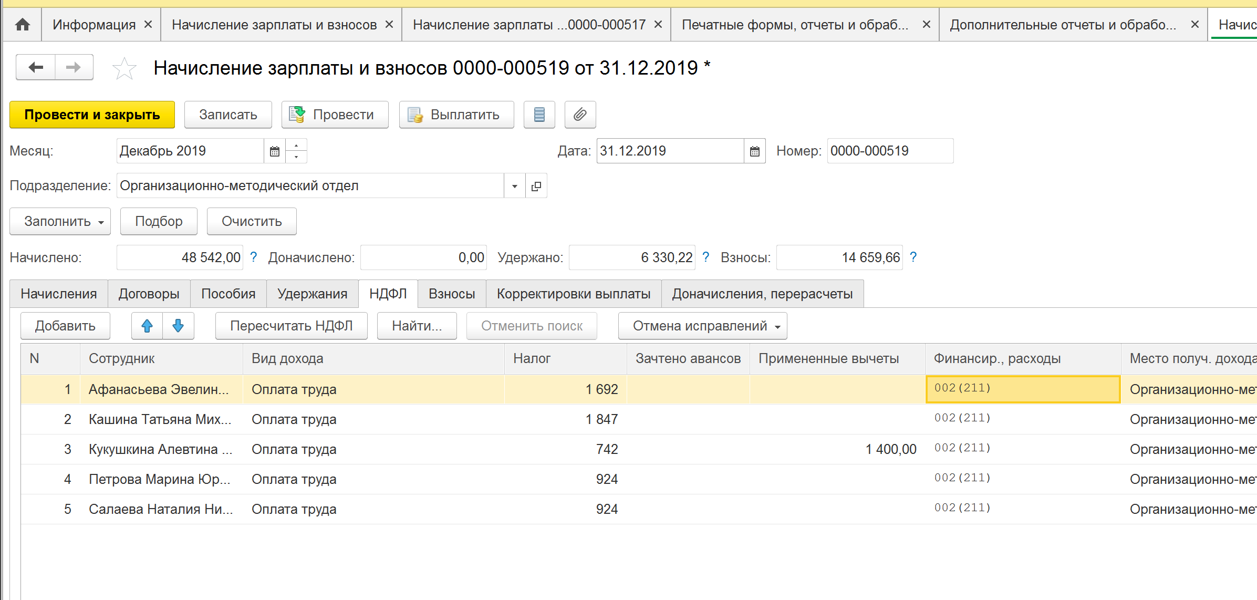

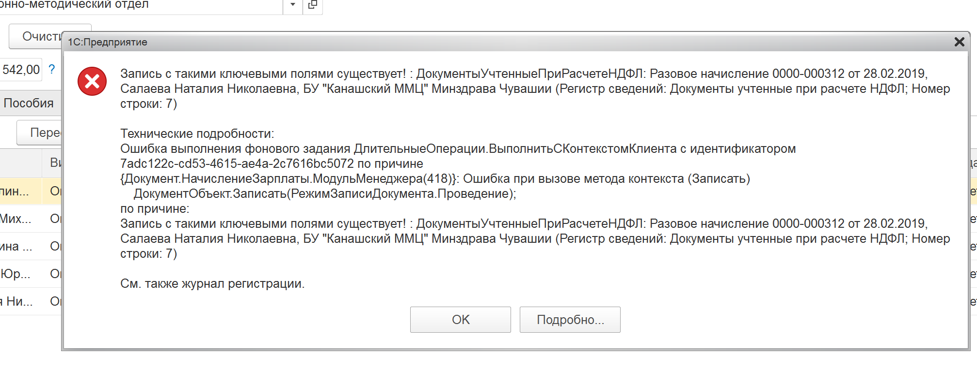

Смотрим в 1С Админе

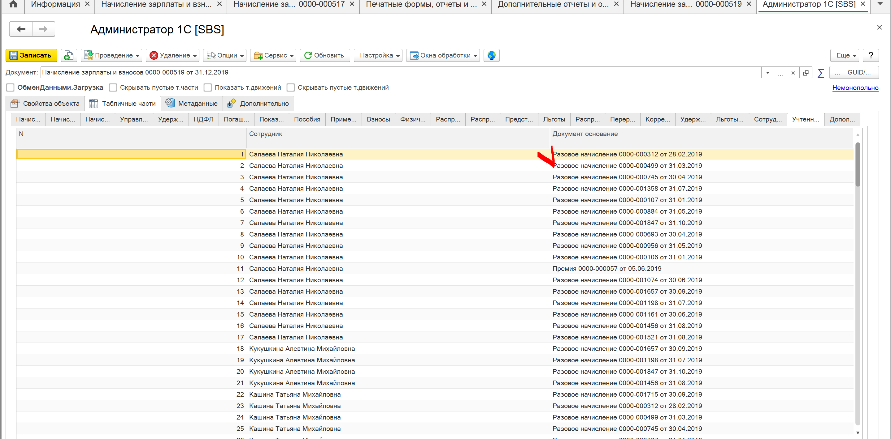

Удаляем по одному

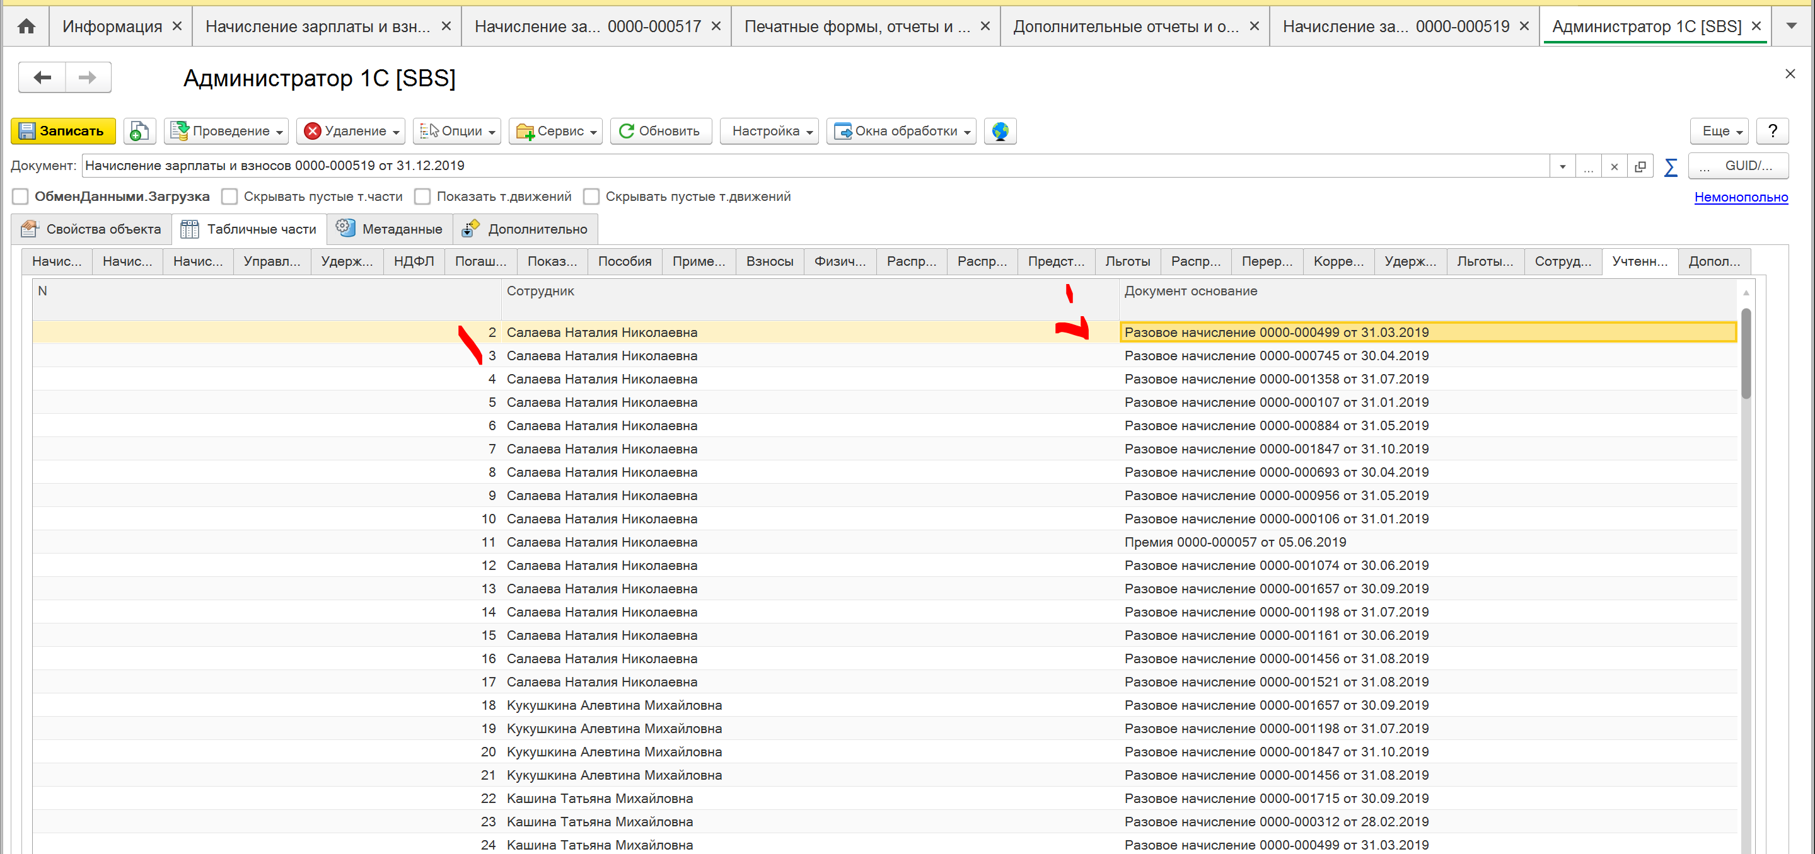

Бесполезно. Не перепровоидит

Если удалисть все – то проведет

Обработка табличной части

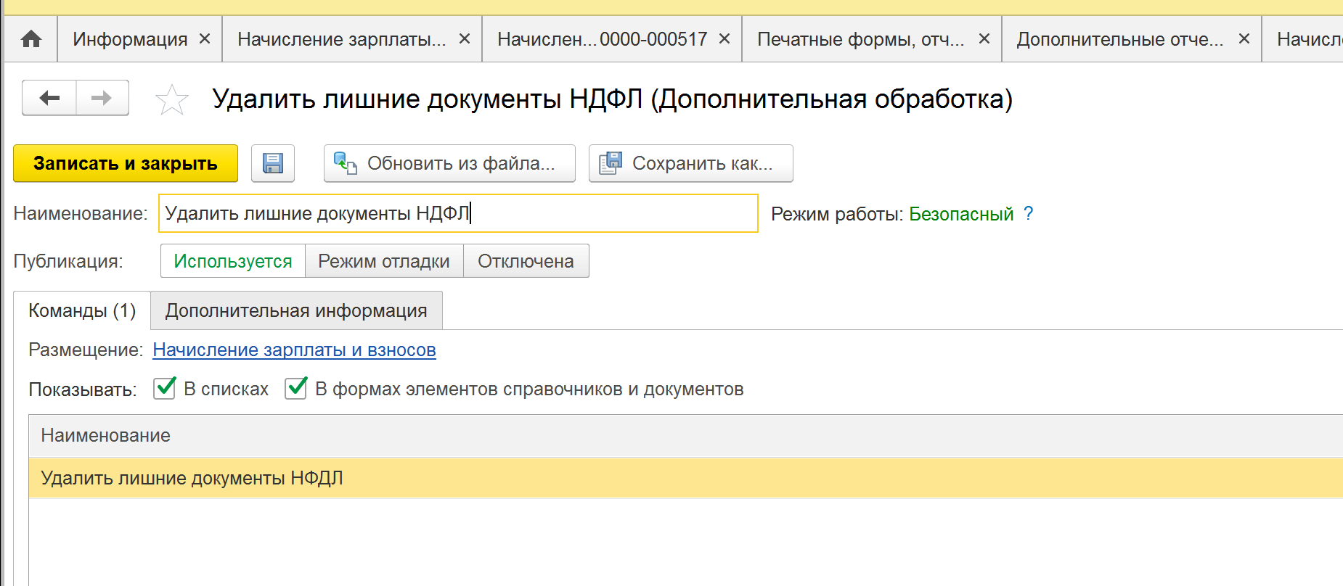

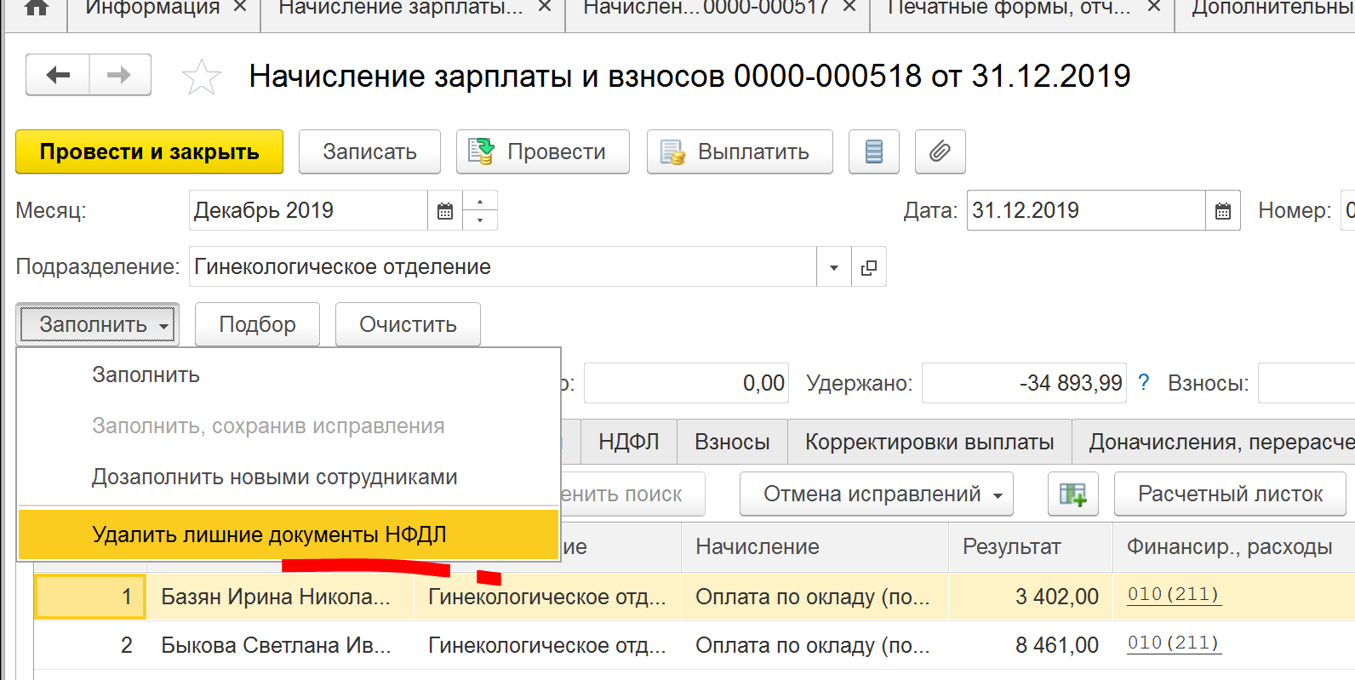

Очищает табличную часть документа

И после этого документ проводится